Bron: vvn.nl VO-800b
> vrijwilligers Blad 1 van 2
> verkeersouders 18-06-2018
> ga direct aan de slag

Ga via onderstaande buttons naar het onderwerp van je keuze.

- Ik wil een verkeersactie organiseren op school
- Verkeersactie organiseren met de verkeerspakketten
* Gratis Pakket: Op voeten en fietsen naar school
* Gratis Pakket: Veilig op de fiets
* Gratis Pakket: Zichtbaarheid
* Gratis Pakket: Verkeersspel
* Gratis Pakket: OK! Actie
- Verkeersexamen oefenen
* Online oude examens oefenen
* Quiz spelen op het digibord
* Theorie en praktijk oefenen met de VVN Verkeersexamenapp
* Filmpje kijken praktisch verkeersexamen
- Samenwerken met andere ouders
* Hoe krijg je andere ouders mee
* Hoe kan een andere ouder zich aanmelden als verkeersouder
- Verkeersouder worden
* Ja ik wil graag verkeersouder worden!

- Ik wil meer weten over een veilige schoolomgeving
- Halen en brengen
* Verkeersactie uitvoeren
* Problemen rond halen en brengen
- Parkeren
* Eenvoudige richtlijnen voor het parkeren
- Oversteekplaats
* Naar de website “Help ze oversteken”
- Ouderenquête Veilige Schoolomgeving
* Verkeersveiligheid rond de school

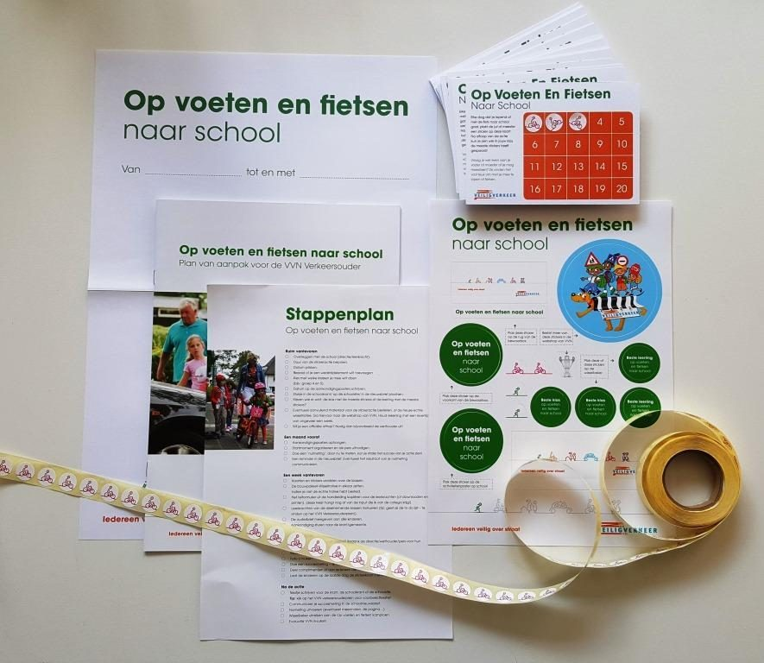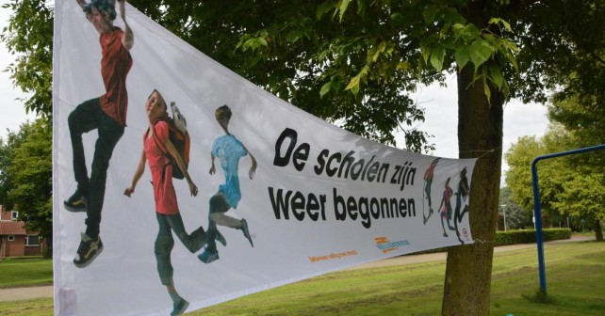

VO-800b
Blad 2 van 2
- Ik wil mijn kind helpen in het verkeer
- Verkeersouder worden
* Ja ik wil graag verkeersouder worden!
- Meer leren over het gedrag van kinderen in het verkeer
* Gedrag van kinderen in het verkeer: groep 1 t/m 3
* Gedrag van kinderen in het verkeer: groep 4
* Gedrag van kinderen in het verkeer: groep 5 en 6
* Gedrag van kinderen in het verkeer: groep 7 en 8

- Ik wil meer weten over lesmaterialen van Veilig Verkeer Nederland
- Verkeersmethode groep 1 t/m 8
* Verkeerseducatielijn
- Het lespakket “Schoolpleinpakket”
* Lees meer over het schoolpleinpakket
- Het verkeersexamen
* Online oude examens oefenen
* Quiz spelen op het digibord
* Theorie en praktijk oefenen met de VVN Verkeersexamenapp
* Filmpje kijken praktisch verkeersexamen
- Het lespakket: “Op de fiets Even niets……”
* Lees meer op de corporate website van VVN
- Het lespakket: Veilig op weg “Blijf uit de dode hoek”
* Meer informatie over dit lespakket.

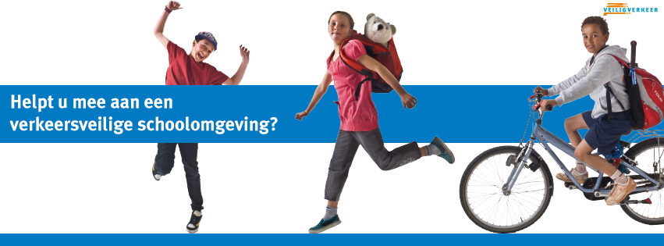

Met vriendelijke groet,
Namens Coördinator Verkeersouder Namens VVN afd. Dalfsen,
Frieda Schuurman Bestuurslid, Coördinator Schoolverkeersexamens
Bosmansweg 4 tevens uitgifte en uitlenen van materialen
7711 HN Nieuwleusen Harrie Kemper, Beatrixstraat 7, 7721 AV Dalfsen
telefoon: 0529-48 28 67 telefoon: 0529-43 47 02
Mobiel: 06-17 17 65 31 e-mail: hawkemper@hetnet.nl
e-mail: f.schuurman4@gmail.com website: www.vvn-dalfsen.nl

